Parte 1: Auditoría del Sistema con Lynis
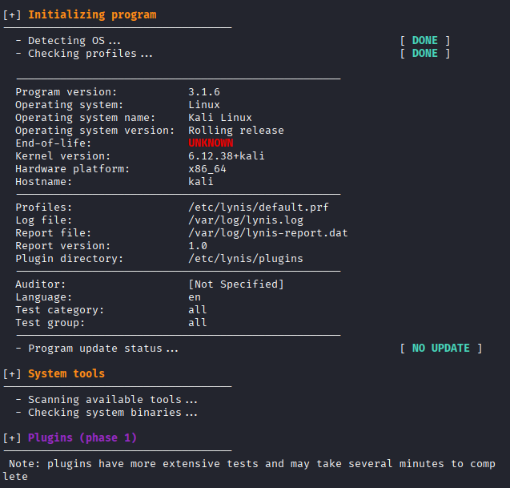
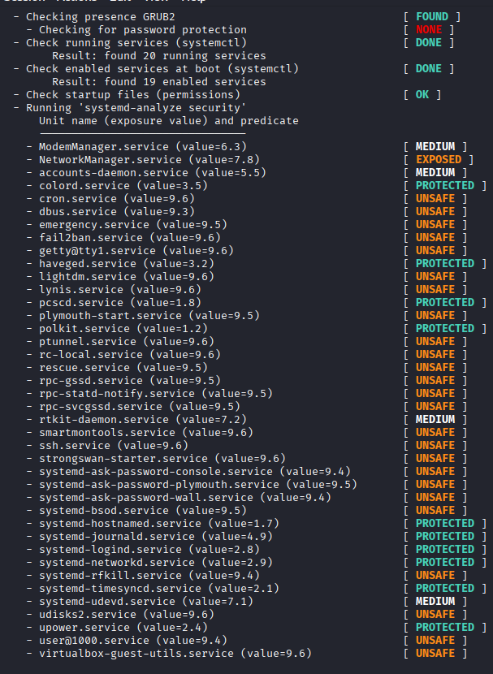
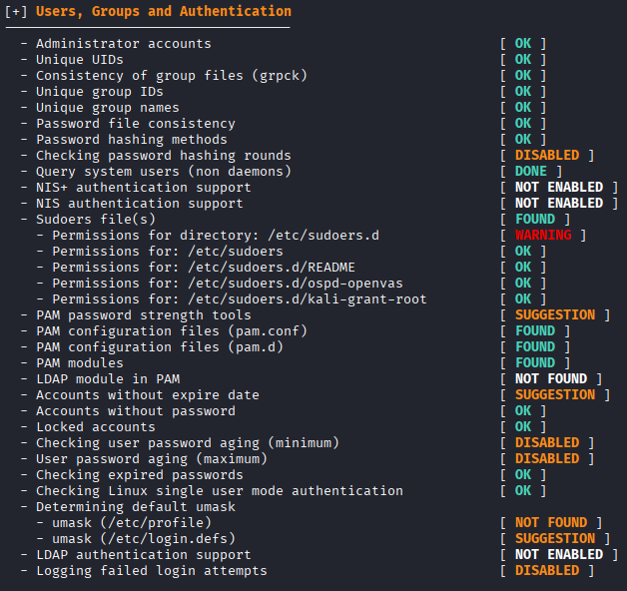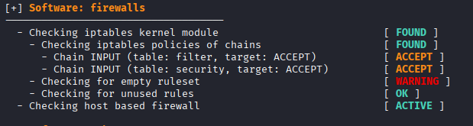
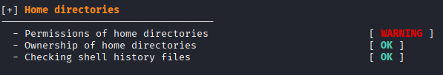
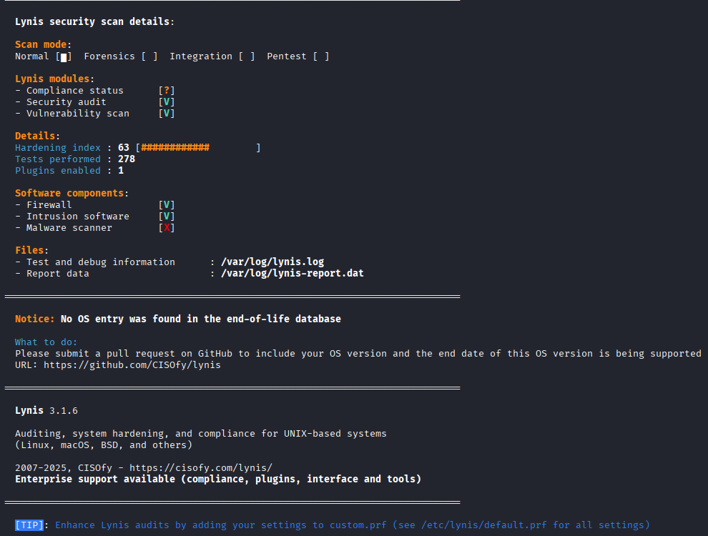
Instalar un file integrity checker (FINT-4350)
Como AIDE, Wazuh, OSSEC o rkhunter.
Por qué:
- Detecta modificaciones sospechosas en archivos críticos.
- Sirve para saber si un atacante ha cambiado configuración, binarios o contraseñas.
- Es fundamental para detectar intrusiones que ya han ocurrido.

Una auditoría automatizada como Lynis sirve para:
- Detectar vulnerabilidades, configuraciones débiles o malas prácticas de seguridad en un sistema Linux.
- Evaluar el estado general de seguridad del sistema según estándares y buenas prácticas (CIS, NIST, etc.).
- Revisar:
  - configuraciones del kernel
  - permisos de archivos
  - servicios activos
  - autenticación (PAM, contraseñas, SSH)
  - firewall
  - software instalado
- Generar recomendaciones automáticas para fortalecer el sistema.
Parte 2: Auditoría y Monitorización con auditd

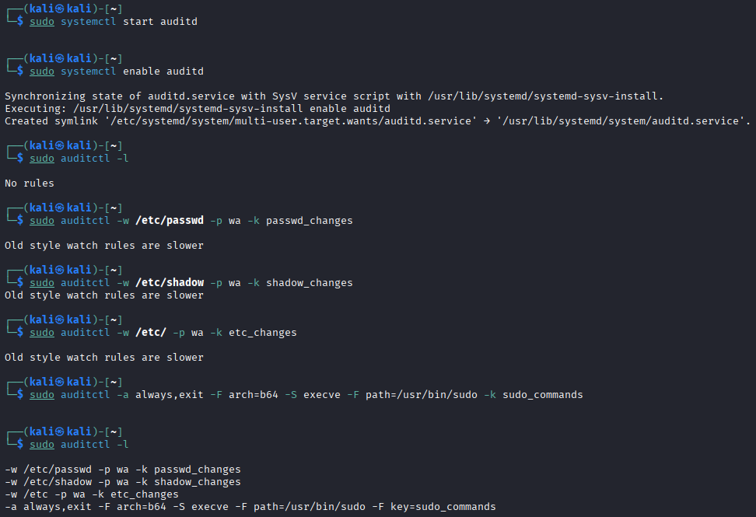
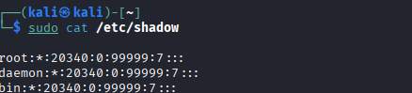
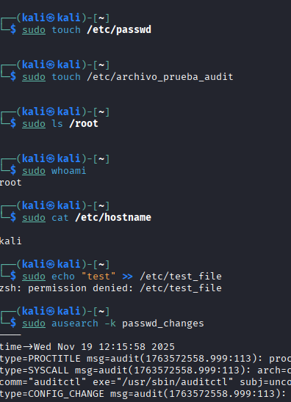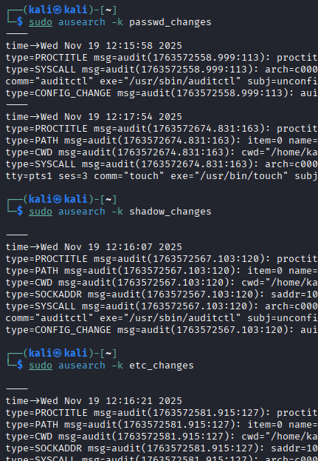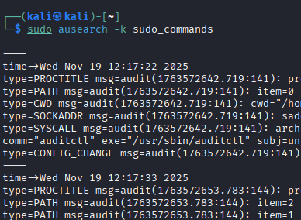
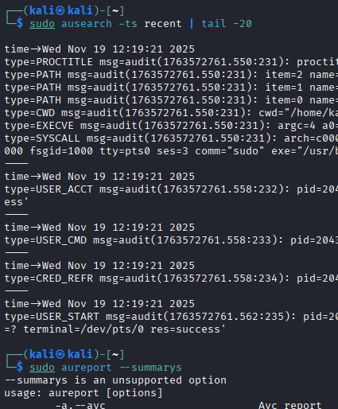
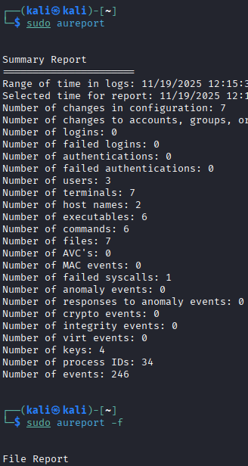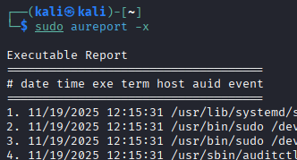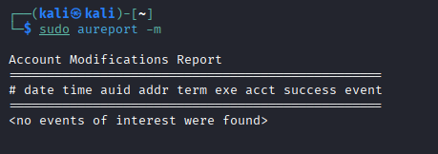

auditd registró:
Acceso y modificación del fichero /etc/passwd
Solo se registró la configuración de la regla, pero no se detectaron accesos o modificaciones posteriores.

auditd registró estos eventos:
- sudo auditctl -l
- sudo cat /etc/shadow
En total se ven 2 ejecuciones reales de sudo después de configurar la regla.
Un sistema de auditoría como auditd sirve para monitorear y registrar actividades críticas del servidor para mejorar la seguridad, la trazabilidad y la capacidad de detectar incidentes.

Escenario 1 — Manipulación de archivos de sistema
auditd detecta:
- Intentos de modificar /etc/passwd, /etc/shadow, /etc/sudoers
- Cambios no autorizados en configuraciones críticas
Esto puede indicar un intento de escalada de privilegios o persistencia.

Escenario 2 — Uso sospechoso de sudo o ejecución de binarios peligrosos
auditd puede detectar:
- Muchos intentos de sudo fallidos
- Ejecución de herramientas como ncat, bash, curl como root
- Creación de shells inesperadas
Esto puede indicar un ataque interno o un intruso que consiguió acceso.

